## 将整个文件夹直接解压放于你的电脑DEF盘，不需要另取名称

## 将各个软件置于同一文件夹下

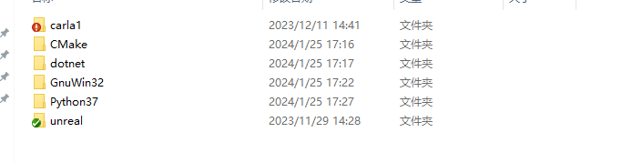

## 利用.bat运行脚本进行环境相关配置（利用管理员运行）

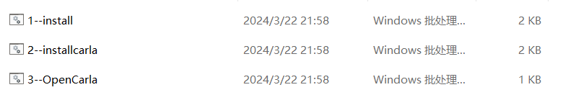

## 运行OpenCarla直接进入Hutb场景